國立員林農工 104 學年度第 二 學期活動紀錄
主題 | ▇行政業務□性平教育□品格教育□衛生教育□環境教育  □國際教育□家庭教育□語文教育□生命教育□生涯發展□就業輔導□專業技能□藝術教育□科學教育□體育教育  □其他
活動名稱 | 「104學年度期初導師會議」
主持(講)人 | 學務主任-黃淑玫
辦理單位 | 學務處 | 協辦單位
時間 | 105年 2月17 日  15:30-17:00 | 地點 |  | 會議室
參與教師 | 50人 | 參與學生 |  | 0人
內容概述 | 例行性業務:宣導重點  1.親師溝通及學生訪談紀錄 2.班級經營注意事項 3.校安宣導  4.學校各項活動溝通 5.導師遴選至修正時程 6.導師費調整  7.教師意見反映處理
成 績 | 本活動無競賽成績
其他 | (如配合活動、特殊情況、遭遇困難……等)
活動照片
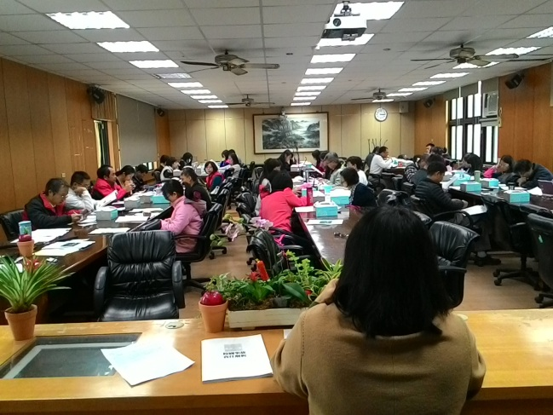 |  |  | 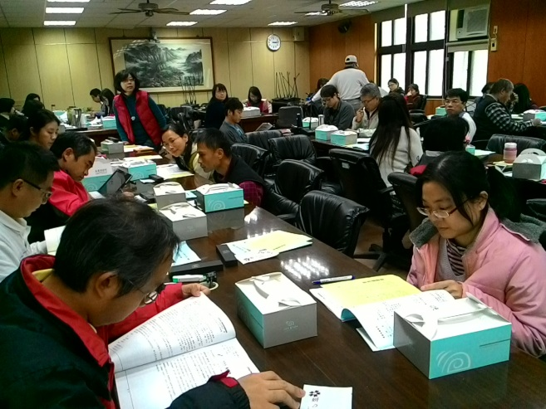
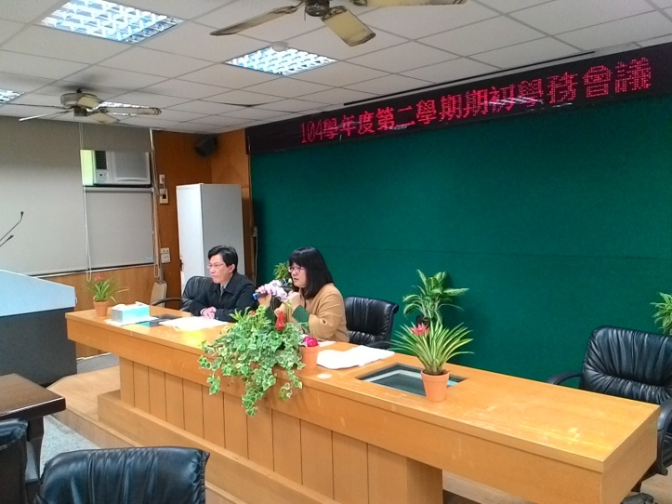 |  |  | 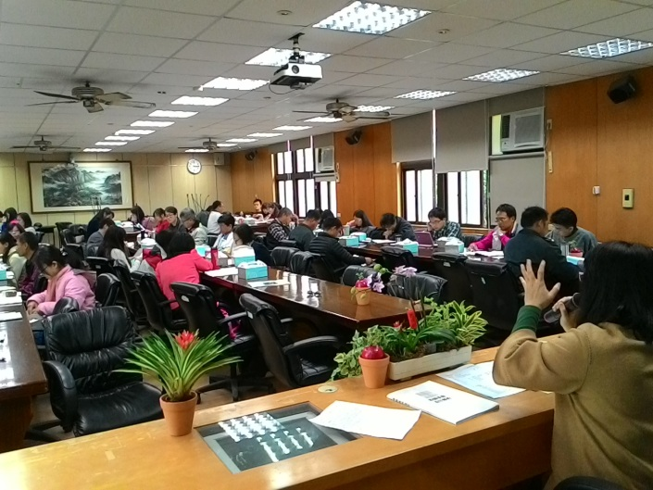
簽到

